МИНОБРНАУКИ РОССИИ
ФЕДЕРАЛЬНОЕ ГОСУДАРСТВЕННОЕ БЮДЖЕТНОЕ ОБРАЗОВАТЕЛЬНОЕ УЧРЕЖДЕНИЕ ВЫСШЕГО ОБРАЗОВАНИЯ
«ВОРОНЕЖСКИЙ ГОСУДАРСТВЕННЫЙ УНИВЕРСИТЕТ» (ФГБОУ ВО «ВГУ»)

Факультет Компьютерных наук
Кафедра информационных систем

Техническое задание
на разработку веб-приложения
«Сервис для создания и управления персонализированными новостными лентами, с возможностью фильтрации контента по интересам «Мои Новости»»

Исполнители
А. О. Поляков
Д. Д. Рындин
В.Д. Михайлов Заказчик
В.С. Тарасов

Воронеж 2024
СОДЕРЖАНИЕ

СОДЕРЖАНИЕ 2
1 ИСПОЛЬЗУЕМЫЕ ТЕРМИНЫ 4
2 Общие положения 6
2.1 Название приложения 6
2.2 Наименование разработчика и заказчика и их реквизиты 6
2.3 Перечень документов, на основании которых создаётся приложение 6
2.4 Плановые сроки начала и окончания работ по созданию АС 7
2.5 Порядок оформления и предъявления заказчику результатов работ по созданию веб-приложения 7
3 Цели и назначение создания автоматизированной системы 9
3.1 Цели создания АС 9
3.2 Назначение АС 9
4 Требования к веб-приложению и программному обеспечению 10
4.1 Требования к программному обеспечению веб-приложения 10
4.2 Структура веб-приложения 11
4.3 Группы пользователей 11
4.4 Требования к квалификации персонала, обслуживающего веб-приложение 12
4.5 Языковые требования веб-приложения 12
5 Дизайн веб-приложения 13
6 Навигация по приложению 14
7 Функциональность веб-приложения 16
7.1 Функциональные возможности для всех пользователей 16
7.1.1 Регистрация и авторизация пользователя 16
7.1.2 Просмотр новостей и журналов 16
7.1.3 Система тегов. 17
7.2 Дополнительные функциональные возможности авторизованных пользователей 18
7.3 Функциональные возможности редактора 18
7.4 Функциональные возможности администратора 18
ПРИЛОЖЕНИЕ А 20
ПРИЛОЖЕНИЕ Б 23
ПРИЛОЖЕНИЕ В 26
ПРИЛОЖЕНИЕ Г 27
ПРИЛОЖЕНИЕ Д 28
ПРИЛОЖЕНИЕ E 29
ПРИЛОЖЕНИЕ Ж 30

- ИСПОЛЬЗУЕМЫЕ ТЕРМИНЫ

Веб-приложение - программное изделие, разновидность прикладного программного обеспечения, предназначенная для работы на смартфонах, планшетах и других мобильных (портативных, переносных, карманных) устройствах.
БД – это организованная коллекция данных, хранящихся в централизованном месте и структурированные таким образом, чтобы обеспечивать эффективное добавление, доступ, управление и обновление информации.
Frontend – презентационная часть информационной или программной системы, ее пользовательский интерфейс и связанные с ним компоненты.
Backend – логика работы сайта, внутренняя часть продукта, которая находится на сервере и скрыта от пользователя.
Клиент, клиентская сторона – приложение, которое предоставляет пользователю возможность взаимодействовать со всей системой.
Сервер, серверная часть – компьютер, обслуживающий другие устройства (то есть, клиентов) и предоставляющий им свои ресурсы для выполнения определенных задач.
GitHub – веб-сервис для хостинга IT-проектов и их совместной разработки.
SQLite – реляционная БД с открытым кодом.
Фреймворк – программное обеспечение, облегчающее разработку и объединение разных компонентов большого программного проекта.
Python - высокоуровневый язык программирования общего назначения с динамической строгой типизацией и автоматическим управлением памятью.
АС – автоматизированная система; организационно-техническую система, обеспечивает выработку решений через автоматизацию информационных процессов в различных сферах деятельности.
REST API (REST) – стиль архитектуры программного обеспечения для построения масштабируемых веб-приложений.
Django – высокоуровневый Python веб–фреймворк, который позволяет быстро создавать безопасные и поддерживаемые веб–сайты.
СУБД – набор программ, которые управляют структурой БД и контролируют доступ к данным, хранящимся в БД.
JavaScript – язык программирования, предназначенный для front-end-разработки и использующийся для взаимодействия с пользователем.
CSS – формальный язык описания внешнего вида веб-страницы, написанного с использованием языка разметки.
HTML – стандартизированный язык разметки для просмотра веб-страниц в браузере.
Vue.js – JavaScript-фреймворк с открытым исходным кодом для создания пользовательских интерфейсов.

- Общие положения

  - Название приложения
Полное наименование приложения: «Сервис для создания и управления персонализированными новостными лентами, с возможностью фильтрации контента по интересам «Мои Новости»».
Условное обозначение приложения: «Мои Новости».
  - Наименование разработчика и заказчика и их реквизиты
Заказчик: Старший Преподаватель Тарасов Вячеслав Сергеевич, Воронежский Государственный Университет, Факультет Компьютерных Наук, кафедра Программирования и Информационных Технологий.
Разработчик: «3» команда группы «4». Состав команды разработчика:
- Михайлов Вадим Дмитриевич, Backend developer, Руководитель Проекта;
- Поляков Артем Олегович, Frontend developer, QA-инженер;
- Рындин Денис Дмитриевич, Бизнес аналитик, Дизайнер.

  - Перечень документов, на основании которых создаётся приложение
Приложение создаётся на основе:
- Федерального закона «Об информации, информационных технологиях о защите информации» от 27.07.2006 г. № 149-ФЗ;
- федерального закона "О персональных данных" от 27.07.2006 N 152-Ф3.
  - Плановые сроки начала и окончания работ по созданию АС
Состав и содержание работ по созданию сайта включают в себя следующие этапы:
- Сбор необходимой информации, постановка целей, задач системы, которые в будущем должны быть реализованы 12.02.24 – 27.02.24;
- Анализ предметной области, анализ системы и построение структуры требований, ведущих к решению поставленных задач и целей до 13.03.24;
- Разработка курсового проекта, содержащего аналитическую информацию о сервисе 13.03.24 – 31.05.24;
- Построение модели программы, описание спецификаций данных, определение связей между сущностями, разработка модели базы данных до 25.03.24;
- Построение рабочего проекта, состоящего из написания кода, отладки и корректировки кода программы до 17.04.24;
- Проведение тестирования и доработка программного обеспечения (сервиса) до 31.05.24.

  - Порядок оформления и предъявления заказчику результатов работ по созданию веб-приложения
Предварительные отчёты по работе будет проводиться во время рубежных аттестаций:
- 1 аттестация (конец марта 2024) - создан репозиторий проекта на GitHub, создан проект в Miro с описанием системы, предоставлено техническое задание, предоставлены промежуточные результаты;
- 2 аттестация (конец апреля 2024) - написана основополагающая часть кода веб-приложения, реализовано взаимодействие сервера с базой данных, проведена отладка кода, доработка кода, проведено тестирование по работе сервиса;
- 3 аттестация (конец мая 2024) - разработан курсовой проект, выполнены завершающие работы по доработке веб-приложения, предоставлена готовая система.
Результаты работы должны быть представлены в электронном виде в формате PDF и размещены на GitHub.
- Цели и назначение создания автоматизированной системы

  - Цели создания АС
Целями создания приложения являются:
- Реализация сервиса, позволяющего просматривать новости с возможностью выбора тегов для пользователей данного сервиса (разные категории пользователей);
- Реализация получения актуальной информации из журналов от редакторов;
- Реализация возможности просмотра таргетированных новостей для пользователей и гостей.
  - Назначение АС
Приложение позволяет решать следующие задачи:
- Авторизация, регистрация аккаунта, получение и редактирование данных об аккаунте;
- Просмотр новостей или журналов по выбранному тегу;
- Настройка тегов в качестве авторизованного пользователя;
- Просмотр таргетированных новостей или журналов;
- Создание, редактирование, удаление новостей и журналов в качестве редактора;
- Назначение редакторов в качестве администратора;
- Редактирование и удаление аккаунтов в качестве администратора.
- Требования к веб-приложению и программному обеспечению
Веб-приложение должно следовать архитектуре, соответствующую смешанной модели клиент - серверного взаимодействия (описано в ПРИЛОЖЕНИЕ Ж) на основе REST API. Приложение должно корректно и одинаково работать на различных браузерах.
  - Требования к программному обеспечению веб-приложения
Для реализации серверной части приложения будут использоваться следующие средства:
- Django. Данный фреймворк является одним из основных используемых фреймворков для разработки веб-приложений. Также данный фреймворк отличается выделенной структурой для приложения. Также Django имеет возможности для защиты данных, а также подходит для разработки большинства типов веб-приложений;
- Python. Основными преимуществами Python является наличие большого числа библиотек и фреймворков. Также язык Python ввиду нескольких применяемых парадигм программирования подходит для написания различных видов приложений, в том числе и веб-приложений. Также одним из важных преимуществ Python является работа почти на любой операционной системе или платформе;
- СУБД SQLite. Данная СУБД является свободно распространяется. Также она может располагаться локально на любом устройстве. Для работы с SQLite не требуется широкий набор библиотек, потому она является одной из самых простых в использовании. Также данная СУБД отличается надежностью и эффективностью, что позволяет использовать её в веб-приложениях.
Для реализации клиентской части приложения будут использоваться следующие средства:
- Язык программирования JavaScript. Данный язык программирования поддерживается в абсолютном большинстве браузеров, что позволяет работать с ним вне зависимости от конкретной операционной системы или платформы. Является основным языком сценариев для браузеров.
- Vue.js. JavaScript-фреймворк для создания пользовательских интерфейсов. Используется для обработки веб-страниц в реактивном стиле. Обладает кроссплатформенностью, то есть, поддерживается в тех случаях, где будет поддерживаться JavaScript. Позволяет писать проекты с учетом модульности приложений.
  - Структура веб-приложения
Данный сервис должен разрабатываться на основе модели клиент-серверного взаимодействия на основе REST API.
Система должна представлять собой серверную и клиентскую части (backend и frontend). Серверная часть выполняет обработку запросов, работу с базой данных и логику, клиентская часть выполняет функции отображения информации на веб-странице.
  - Группы пользователей
Сервис предусматривает наличие следующих ролей:
- Неавторизованный пользователь, гость – лицо без учетной записи, с возможностью авторизации и регистрации, а также с возможностью просмотра статей и журналов;
- Авторизованный пользователь – авторизованный в системе человек, имеющий возможности редактирования информации об аккаунте, выбора тегов;
- Редактор – пользователь с возможностью создания, редактирования, удаления новостей и журналов;
- Администратор – пользователь с правами на назначение редакторов, удаление аккаунтов, создание, удаление и редактирование новостей и журналов.
  - Требования к квалификации персонала, обслуживающего веб-приложение
Обслуживающий данный сервис – администратор. Основными работниками, создающими контент, являются редакторы. Редакторы – квалифицированные работники с возможностью работы с публикациями (новостями и журналами). Квалификация определяется наличием языковых навыков, знаний общепринятых стандартов написания текста, умения работать с текстом. Администратор назначает редакторов в сервисе.
  - Языковые требования веб-приложения
В текущее время (на этапе создания требований и проектирования) не планируется поддержка других языков, помимо русского.
- Дизайн веб-приложения
Присутствуют определенные базовые правила, которых следует придерживаться:
- Веб-приложение должно быть выполнено в едином стиле.
- Обязательно наличие не более трех шрифтов и умеренная цветовая палитра.
- Должна быть реализована адаптивная вёрстка под разные размеры окон.
- В левой части страницы должна присутствовать навигационная панель.
- На веб-странице объемный текст может быть только на страницах с журналами и новостями, а также на специальных страницах с информацией.
- Навигация по приложению
Данный раздел представлен в виде навигационного меню в левой части веб-страницы с определенными подразделами. При нажатии на кнопки меню происходит переход на соответствующую страницу приложения.
Для неавторизованного пользователя меню содержит следующие подразделы:
- Главная страница с публикациями;
- Страница конкретной публикации;
- Страница регистрации;
- Страница авторизации.
Для авторизованного пользователя меню содержит следующие подразделы:
- Главная страница с публикациями;
- Страница выбора тегов;
- Страница с подпиской;
- Страница конкретной публикации;
- Страница с журналами;
- Страница с конкретным журналом;
- Личный кабинет.
Для редактора меню содержит следующие подразделы:
- Главная страница с публикациями;
- Страница с подпиской;
- Страница конкретной публикации;
- Страница с журналами;
- Страница с конкретным журналом;
- Страница с созданием новости/журнала;
- Просмотр статистики публикаций;
- Личный кабинет.
Для администратора меню содержит следующие подразделы:
- Страница с назначением редакторов;
- Страница с подпиской;
- Страница конкретной публикации;
- Страница с журналами;
- Страница с конкретным журналом;
- Страница со списком пользователей;
- Личный кабинет.
- Функциональность веб-приложения
Сервис предоставляет некоторый ряд функций по запросам просмотра новостей и журналов у пользователей. Функциональность сервиса отражена в функциональной схеме и диаграмме прецедентов (ПРИЛОЖЕНИЕ А и ПРИЛОЖЕНИЕ Б соответственно).
  - Функциональные возможности для всех пользователей
    - Регистрация и авторизация пользователя
При первичном использовании веб-приложения у гостя есть возможность зарегистрироваться на сайте (регистрация, авторизация и дальнейшие действия описаны в ПРИЛОЖЕНИЕ В).
- При первом входе отображается главная страница сайта. Неавторизованный пользователь может просмотреть только 10 новостей, при достижении этого количества страница уведомляет гостя о лимите.
- При нажатии на кнопку регистрации происходит переход на страницу регистрации. На ней проверяются введенные данные, при успешной регистрации создаётся новый пользователь и осуществляется переход на главную страницу сайта.
- При нажатии на кнопку авторизации происходит переход на страницу авторизации. Аналогично странице с регистрацией, проверяются введенные данные, при успешной регистрации происходит вход в аккаунт и переход на главную страницу сайта.
    - Просмотр новостей и журналов
При нажатии на конкретную новость происходит переход на конкретную страницу с новостью (взаимодействие системы внутри себя и с пользователем в ПРИЛОЖЕНИЕ Г, структура БД с публикацией в ПРИЛОЖЕНИЕ Д).
- При достижении лимита неавторизованным пользователем переход на новость становится невозможным до регистрации или авторизации.
- При переходе к странице новости происходит сбор статистики. На отображенной странице находятся название, текст и прикрепленный файл новости.
- Просмотр журналов возможен только при авторизации. При переходе на страницу журнала, аналогично новости, отображаются название, текст и прикрепленный файл журнала.
    - Система тегов.
Выбор тега происходит на соответствующей отдельной странице сайта.
- При нажатии на конкретный тег он выделяется, на странице с новостями или журналами отображаются только те новости или журналы, у которых есть этот тег. При повторном нажатии на тег он перестает быть выделенным, и никак не влияет на подбор новостей или журналов.
Для неавторизованного пользователя теги с просмотренных новостей сохраняются, выше отображаются новости с просматриваемыми тегами (с учетом лимита).
Для авторизованного пользователя просмотренные теги также сохраняются, но таргетированная система включает больше возможностей, так как отсутствует лимит на количество просмотренных новостей, а также начинают отображаться журналы, аналогично отображаясь выше с учетом тегов.
Также для авторизованных пользователей есть возможность выбора локального тега, то есть, тега для определенного населенного пункта.
  - Дополнительные функциональные возможности авторизованных пользователей
Авторизованные пользователи могут осуществлять следующее взаимодействие с публикациями и тегами:
- Сохранение в избранное новости или журналы;
- Поиск новостей или журналов по названию или тегу;
- Оформление подписки на издателя.
  - Функциональные возможности редактора
При нажатии на взаимодействии с публикацией (новостью или журналом) редактор переходит на страницу с редактированием соответствующей публикации.
- При нажатии на кнопку создании публикации редактор переходит на соответствующую страницу редактирования. Поля публикации не заполнены. Также редактор может выбрать время публикации.
- При нажатии на кнопку редактирования публикации редактор, аналогично созданию, переходит на страницу редактирования. В этом случае поля публикации заполнены, статистика публикации сохраняется. Также есть возможность выбора времени публикации.
- При нажатии на кнопку удаления публикации она удаляется вместе со статистикой.
- При нажатии на кнопку просмотра статистики журналов в личном кабинете редактор переходит на соответствующую страницу со статистикой своих публикаций.
  - Функциональные возможности администратора
Функциональные возможности аналогичным таковым у редактора. Помимо этого, администратор обладает возможностями:
- Назначать и убирать роли редакторов (процесс выдачи роли редактора описан в ПРИЛОЖЕНИЕ Е);
- Удаление любого пользователя из соответствующего списка.
Также администратор может редактировать и удалять контент аналогично редактору, имея доступ к любому контенту.

ПРИЛОЖЕНИЕ А

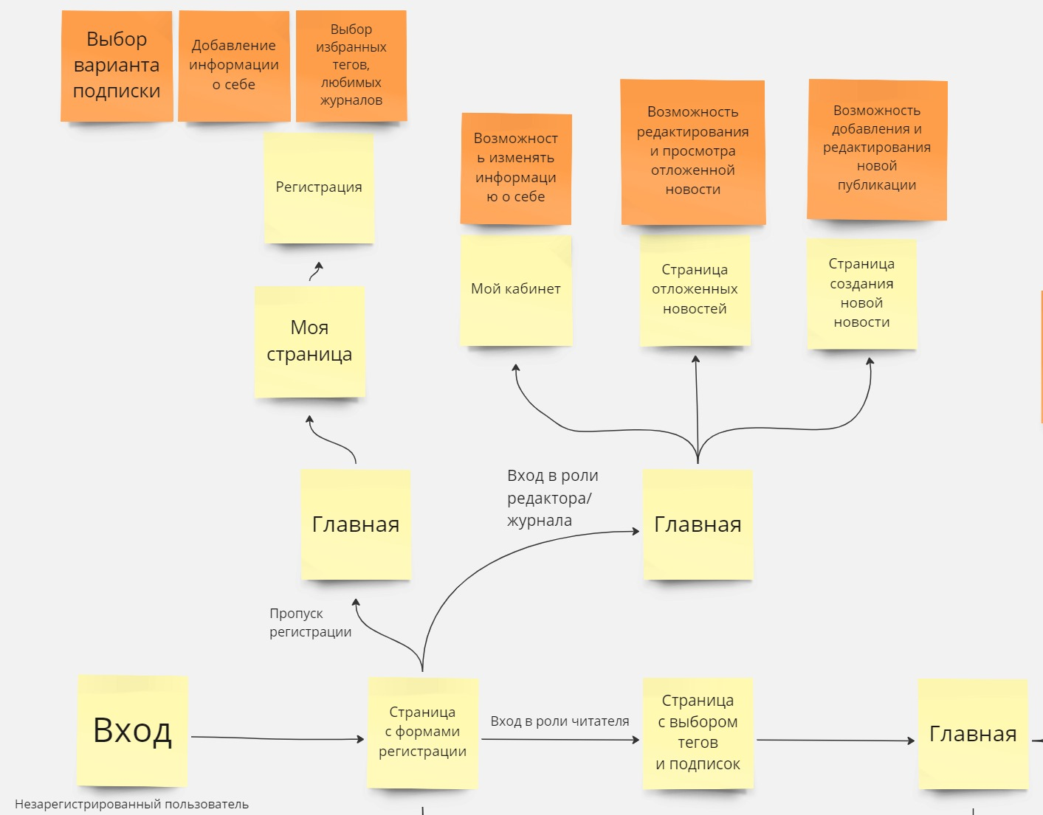
- Функциональная схема приложения, часть 1
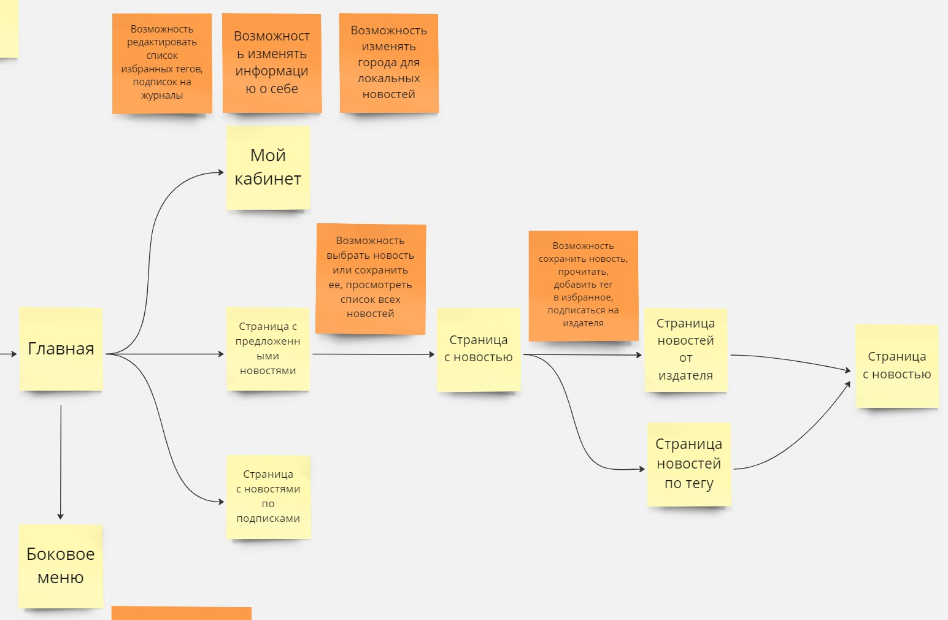
- Функциональная схема приложения, часть 2
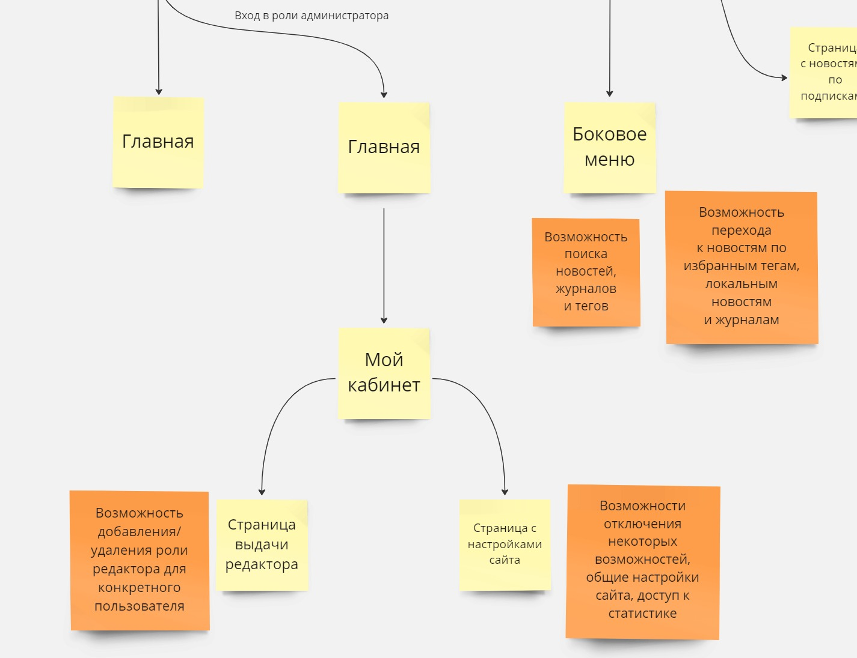
- Функциональная схема приложения, часть 3

ПРИЛОЖЕНИЕ Б

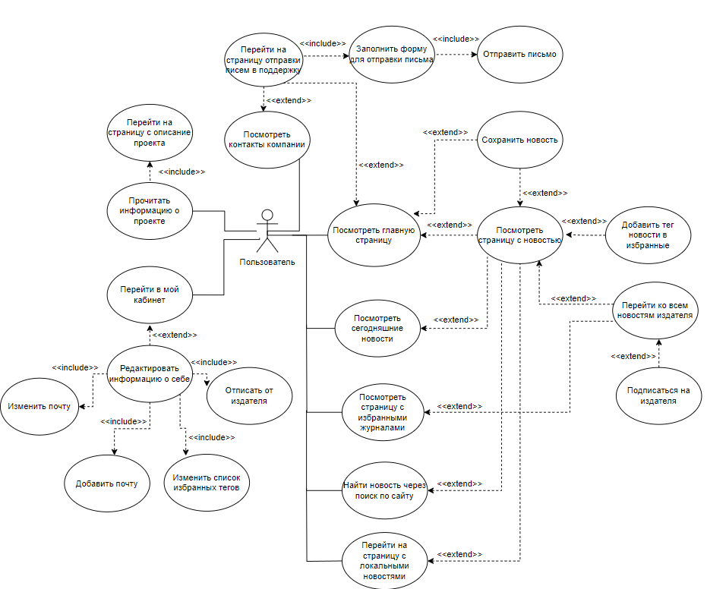
- Диаграмма прецедентов - пользователь

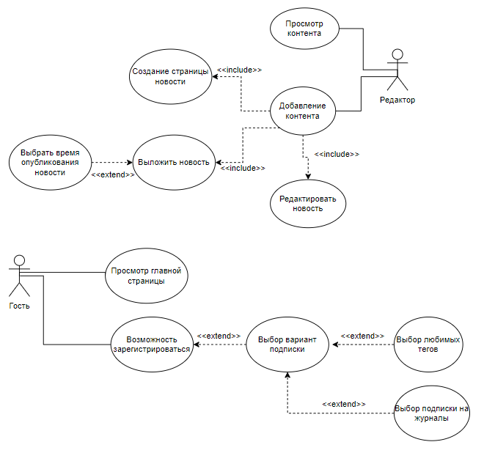
- Диаграмма прецедентов – редактор, гость
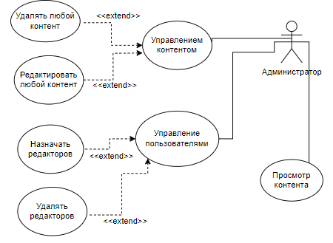
- Диаграмма прецедентов - администратор

ПРИЛОЖЕНИЕ В

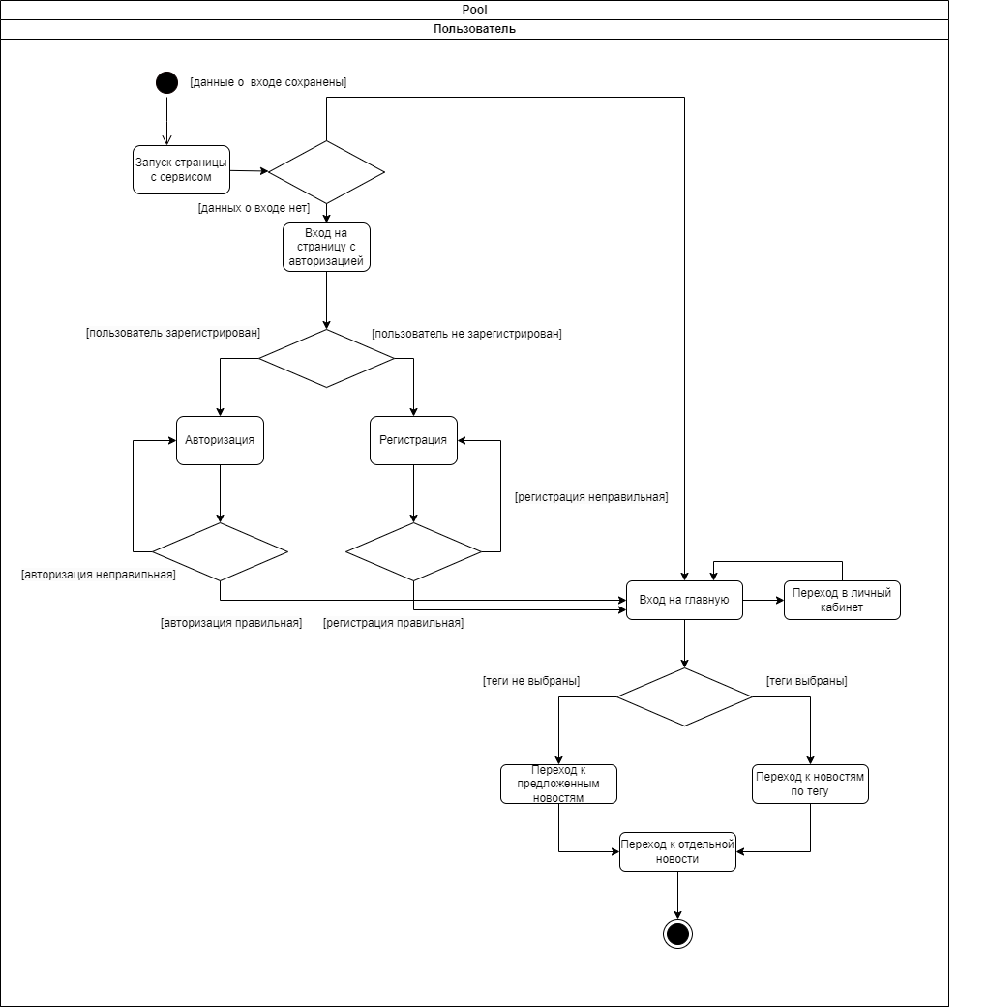
- Диаграмма активности для взаимодействия пользователя с сервисом (регистрация, авторизация, просмотр)

ПРИЛОЖЕНИЕ Г

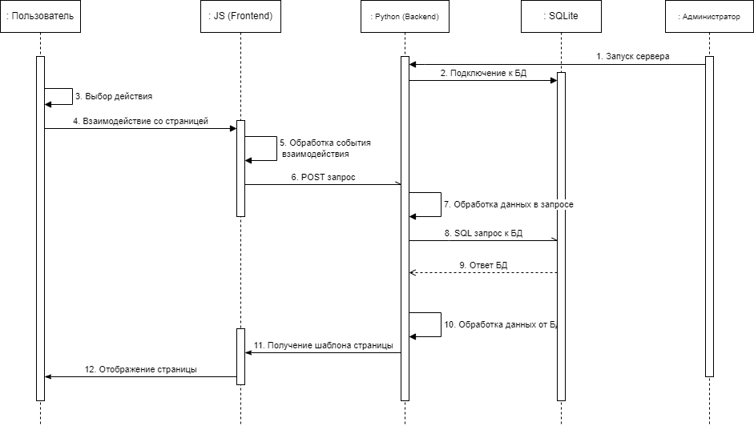
- Диаграмма последовательности для взаимодействия пользователя и системы

ПРИЛОЖЕНИЕ Д

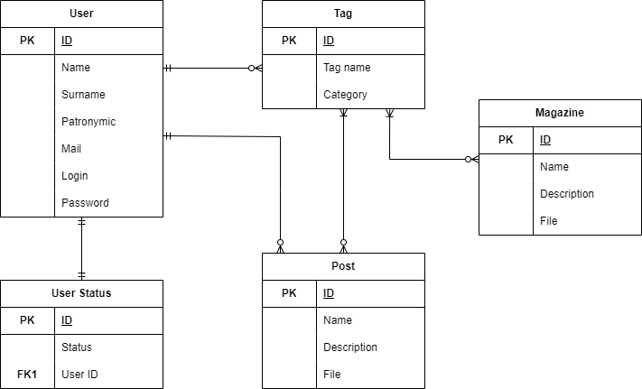
- ER-диаграмма, описывающая структуру БД

ПРИЛОЖЕНИЕ E

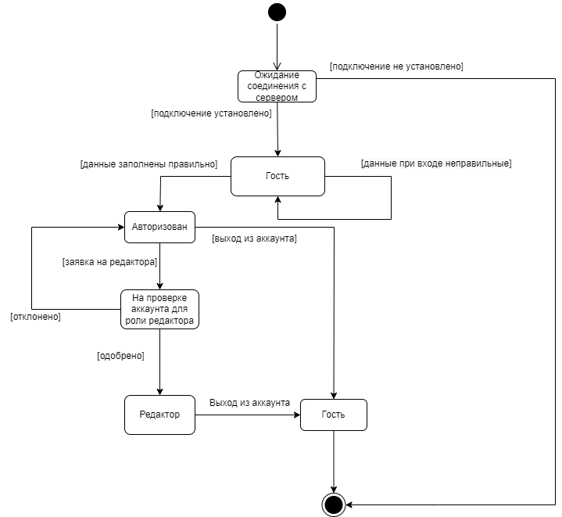
- Диаграмма состояний, описывающая процесс выдачи роли редактора

ПРИЛОЖЕНИЕ Ж

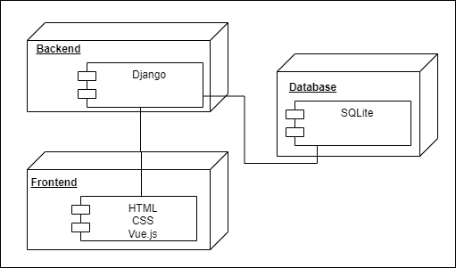
- Диаграмма развертывания, описывающая структуру взаимодействия Frontend части, Backend части и БД

